

概念实训项目文档

题 目 | 坦克大战小游戏
学 院 | 计算机学院
专 业 | 数字媒体技术
学生姓名 | 胡春江
学 号 | 201710421207 | 班级 | 2017级2班
指导教师 | 王进
完成时间 | 2020年 10 月 25 日

目录
1. 需求分析与概要分析 3
1.1. 需求分析 3
1.1.1. 目标游戏要求 3
1.1.2. 环境需求 3
1.1.3. 性能需求 3
1.2. 功能性需求.................................................................................................................4
1.2.1.设计思路 4

1.2.2.游戏基本内容....................................................................................................4

1.2.3.各个模块及功能................................................................................................5

1.2.4. 程序流程图......................................................................................................7
2. 功能实现 8
2.1 系统总体架构 8
2.1.1主函数菜单........................................................................................................8
2.1.2头文件与宏定义................................................................................................8
2.1.3总体文件组织结构............................................................................................8
2.2 重难点模块设计与实现 10
2.2.1子弹系统..........................................................................................................10
2.2.2敌方坦克的移动..............................................................................................11
2.2.3子弹击毁砖块，玩家坦克，敌方坦克，基地的检测..................................11
2.3 本章小节 11
3. 系统测试 11
3.1运行效果 11
3.1.1游戏界面........................................................................................................12
3.1.2第二关游戏界面..........................................................................................13
3.1.3第三关游戏界面..........................................................................................14
3.1.4游戏通关界面..............................................................................................15
3.1.5游戏分数排行榜..........................................................................................16
3.2功能测试.....................................................................................................................16
3.2.1功能性测试例表..........................................................................................16
3.2.2游戏性能测试..............................................................................................17
4. 总结 18
5. 参考文献 18

需求分析和概要设计

需求分析
随着信息技术的迅速发展，给人们带来了各种各样的信息和更多更新的娱乐。游戏实现中最常见和普遍的。本游戏属于休闲类的冒险射击小游戏，适用于碎片化的时间操作。

目标游戏要求
一个实时运行的游戏，每秒都会运行成千上万事件，绘图事件，键盘事件都会以极高的频率在后台等待响应，若有丝毫的差别都将很容易导致程序在运行不久后可能出现严重错误，甚至死循环。因此，其逻辑设计应当相当严谨，须将所有可能发生的事件及意外情况考虑在设计中。
本坦克大战小游要求有一个可供玩家控制的坦克，己方坦克有一定的复活数，可以发射子弹击毁敌方坦克，也可以移动位置躲避敌方坦克发射的子弹，若有敌方坦克朝着玩家发射子弹玩家可以朝着敌方坦克发射子弹来抵消子弹的伤害。若玩家坦克被敌方坦克击中，则复活数减少一次，当复活次数为0时，游戏失败，或者基地被敌方坦克炸毁则游戏失败。玩家可以重新复活继续游戏，但是积分会减少500。游戏共8关，敌方坦克在地图上最多存在4辆，击杀后会出现新坦克直至补足4个，当击杀坦克一定数值则敌方新坦克不会再增加。每通过一关敌方坦克的血量会有所提示。当玩家击毁地图中所有坦克则进入下一关。每关的地图不同。若玩家通过全部关卡且基地完整则游戏胜利。在游戏中玩家可以查看积分排行榜。

环境需求
系统运行环境为Windows 10操作系统；系统开发工具使用VS2019。

性能需求
应保证制作出来的游戏可被顺畅运行；要求游戏能快速响应玩家对坦克的操作；准确无误的显示玩家对坦克的控制。用户可以通过自己电脑的性能来调节坦克移动的速度来保证画面的流畅。
游戏中玩家坦克的移动功能，通过各种条件的判断，实现对坦克的左移，右移，上移，下移功能。以及玩家可以自己调整提速、减速的功能。
游戏数据显示功能。在玩家进行游戏过程中，需要按照一定的游戏规则给玩家计算游戏分数。例如：每击杀一个坦克计100分，被敌方坦克击杀一次降低200分。并且玩家可以通过按‘+’或‘-’来调整坦克移动的速度。以上游戏数据均会在游戏界面右侧显示以提示用户。

敌方坦克需要具有一定的智能性，以便对玩家和基地的攻击，游戏玩家既要杀敌又要保卫基地使玩家有更好的体验感并且有一定的挑战性。

概要设计
本节首先介绍了设计的思路，然后以功能模块图的形式阐述了各个功能之间的逻辑关系和流程，最后给出了部分对应的函数声明。

设计思路
游戏中应设计了四种类型的坦克我方坦克，普通坦克，速度较快的坦克，和血量较高的坦克,敌方坦克可以发射子弹，玩家可以躲避敌机发射的子弹，并且可以发射子弹来抵消敌方坦克的攻击或者击毁敌方坦克，四种坦克都设定一定的样式、生命值和移动速度。

我方坦克样式：
被子弹击中则死亡，颜色天蓝色，速度为子弹速度的1/2。

敌方坦克分三种：
普通坦克：被子弹击中则死亡，颜色随机产生, 速度为子弹速度的1/3。
血量较高的坦克：，初始为绿色，被子弹击中一次变黄，其次变红，再次被击中
则坦克死亡。速度为子弹速度1/3。
速度较快的坦克：被子弹击中则死亡，颜色随机，速度为子弹速度的1/2。

游戏基本内容
普通坦克若被击中，则直接死亡，当玩家复活数为0时，游戏结束，游戏设定八关，每关有不用的坦克和题图，关卡较高的坦克的血量和移动速度会增加。若玩家击毁所有坦克并且保卫住了己方基地，则玩家胜利通关，若玩家的复活数为0或者基地被炸毁则游戏结束。
该游戏有可视化游戏界面，游戏操作提示系界面，子弹系统，坦克系统，地图部分
，AI坦克部分，判断游戏内坦克的移动方向，并作出反应。计数器，用于管理积分。当游戏者结束游戏时，会提示游戏结束，玩家可以在游戏结束时选择重新开始游戏，这时将会重新获得有一定的复活数。如果游戏者选择退出游戏时，会提示已经退出游戏。考虑本游戏是单机小游戏，所以充分的考虑它的娱乐性，没有增加更多的复杂功能。

各个模块及功能
依据上述的需求分析，本游戏设计了基本操作和游戏辅助函数、子弹模块和坦克模块等。总体的设计框架如下图2.1所示。其中，部分模块的函数声明如下：
基本操作和游戏辅助函数声明模块：
void GoToxy(int x,int y); //光标移动
void HideCursor(); //隐藏光标
void keyboard (); //接受键盘输入
void Initialize(); //初始化(含有对多个数据的读写)
void Stop(); //暂停
void Getmap(); //地图数据存放与获取
void Frame (); //打印游戏主体框架
void PrintMap(); //打印地图(地图既地图障碍物)(含对level的读取)
void SideScreen (); //副屏幕打印
void GameCheak(); //检测游戏输赢
void GameOver( bool home ); //游戏结束
void ClearMainScreen();
void ColorChoose(int color); //颜色选择函数
void NextLevel(); //下一关(含有对level全局变量的读写)
void rank(); //储存排行榜
void readrank(); //输出排行榜
子弹模块函数声明：
//AI坦克发射子弹（含有对my_tank的读取,只读取了my_tank坐标）
void BuildAIBullet(Tank *tank); //AIshoot间接调用
void BuildBullet (Tank tank);
void BulletFly (Bullet bullet[BULLET_NUM]); //子弹移动和打击（人机共用）,
void BulletHit (Bullet* bullet);
void PrintBullet (int x,int y,int T); //打印子弹（人机共用）
void ClearBullet (int x,int y,int T); //清除子弹（人机共用）
int BulletCheak (int x,int y); //判断子弹前方情况（人机共用）
坦克模块函数声明：
void BuildAITank (int* position, Tank* AI_tank); //建立AI坦克
void BuildMyTank (Tank* my_tank); //建立我的坦克
void MoveAITank (Tank* AI_tank); //AI坦克移动
//我的坦克移动，只通过keyboard函数调用，既键盘控制
void MoveMyTank (int turn);
void ClearTank (int x,int y); //清除坦克（人机共用）
void PrintTank (Tank tank); //打印坦克（人机共用）
//检测坦克dirtection方向的障碍物,返值1阻碍,0 畅通
bool TankCheak (Tank tank,int direction);
int AIPositionCheak (int position); //检测AI坦克建立位置是否有障碍物
键盘输入模块：
调用GetAsyncKeyState（）&0x8000 函数。
文件操作模块：
FILE* fp; //定义文件指针
fp = fopen(PATHFILE, "a");//追加 向文本文件尾添加数据
fwrite(&tmp, sizeof(struct inf), 1, fp); //写入数据到文件，1表示次数
fread(&tmp[i], sizeof(struct inf), 1, fp); //读取数据到变量
fclose(fp); //关闭文件指针

音乐效果模块：
PlaySound(L"res\\crystal.wav", NULL, SND_FILENAME | SND_ASYNC | SND_LOOP); //播放音乐

1.2.4.程序流程图
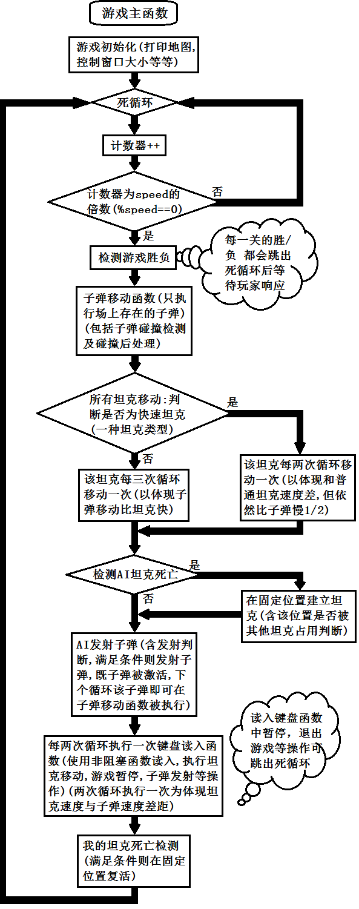
图1.1游戏设计流程图

功能实现
本章详细介绍了每个模块的功能，并阐述了其实现的方法和对应的代码。针对部分重难点做了详细的分析和陈述。

2.1 系统总体架构
本节主要介绍了游戏的总体框架，包含总体文件组织结构，主菜单设计，头文件包含，各种结构体及宏的定义。

2.1.1主函数菜单
1-3行为头文件，6-12行开始设置游戏窗口的宏定义，32行-37行声明关卡信息的结构体，40-47行声明子弹的结构体，51-63行声明坦克的结构体，69-101行为基本操作函数、子弹、坦克等函数的声明，111-119行定义了全局变量。147-188行为程序的主函数，其中151行控制坦克移动速度，153隐藏光标，154控制游戏窗口，155打印菜单信息部分，158-185行为主循环，162检测游戏胜负，163-170敌方坦克的移动循环，171-176敌方坦克的建立。

2.1.2头文件与宏定义
本游戏共包含了6个头文件和3个宏定义。其中，设置句柄的头文件有#include<windows.h>,实现输入输出以及使c++语言运用函数能够正常调用的#include<stdio.h>，实现调速度的头文件是#include <time.h>

2.1.3 总体文件组织结构
本游戏总共编写了31个函数，其中有三大类函数。
基本操作与辅助函数部分：
void GoToxy(int x,int y);光标移动x表示横坐标，y表示纵坐标，void HideCursor();隐藏光标。void keyboard ();接受键盘输入。void Initialize();初始化，含有对多个数据的读写。void Stop();暂停。void Getmap();地图数据存放与获取。void Frame ();打印游戏主体框架。void PrintMap();打印地图，地图既地图障碍物，含对level的读取。void SideScreen ();副屏幕打印。void GameCheak();检测游戏输赢。void GameOver( bool home );游戏结束。void ClearMainScreen();主屏幕清屏函数因为system("cls")后打印框架有一定几率造成框架上移一行的错误所以单独编写清屏函数。void ColorChoose(int color); 颜色选择函数。void NextLevel();下一关，含有对level全局变量的读写。
子弹部分：
void BuildAIBullet(Tank *tank);AI坦克发射子弹，含有对my_tank的读取,只读取了my_tank坐标。void BuildBullet (Tank tank);子弹发射，建立人机共用，含全局变量bullet的修改，我的坦克发射子弹直接调用该函数,AI通过AIshoot间接调用。void BulletFly (Bullet bullet[BULLET_NUM]);子弹移动和打击，人机共用。void BulletHit (Bullet* bullet); 子弹碰撞，人机共用，含Tank全局变量的修改，只通过BulletFly调用，子弹间的碰撞不在本函数,子弹间碰撞已在BulletShoot中检测并处理。void PrintBullet (int x,int y,int T); 打印子弹。void ClearBullet (int x,int y,int T);清除子弹。Int BulletCheak (int x,int y);判断子弹前方情况，人机共用。
坦克部分：
void BuildAITank (int* position, Tank* AI_tank); 建立AI坦克。
void BuildMyTank (Tank* my_tank); 建立我的坦克。
void MoveAITank (Tank* AI_tank); AI坦克移动。
void MoveMyTank (int turn);我的坦克移动，只通过keyboard函数调用，既键盘控制。
void ClearTank (int x,int y);清除坦克，人机共用。
void PrintTank (Tank tank);打印坦克，人机共用。
bool TankCheak (Tank tank,int direction);检测坦克dirtection方向的障碍物,返值1阻碍,0 畅通。
int AIPositionCheak (int position); 检测AI坦克建立位置是否有障AIPositionCheak。
map数组应是纵坐标在前，横坐标在后，既map[y][x]，(∵数组行长度在前，列长度在后)map里的值: 个位数的值为地图方块部分，百位数的值为坦克,子弹在map上没有值map里的值: 0为可通过陆地，1为红砖，2黄砖，5为水，100~103为敌方坦克，200为我的坦克。

2.2 重难点模块设计与实现
整个程序分为里表两大部分。
里部分：
由41*41的int地图数组组成，每个元素代表了该以该数组元素行列下标为地
图坐标y,x那个单元的情况，不同的地图障碍物在该数组有不同的值，坦克在地图上占
3*3个单元，在地图数组内相应坐标的3*3个元素内也对应特殊的值。由地图数组值可
以读出该坦克信息。

表部分：
根据里部分的地图数组通过gotoxy和printf函数在命令行界面打印出相应字符以
构成游戏界面的。程序中的每个函数操作都是通过里部分(地图数组)判定，然后对里部分(地图数组)操作，再由里部改变外部，由gotoxy和printf函数将可视化界面呈现给玩家。也就是游戏主体函数内里表部分是一起操作的，不分开。对于函数分类，程序又可分为三大类。一类游戏辅助函数。一个子弹系统，一个坦克系统。子弹和坦克分别都是独立运作的系统，有少量信息交换。

2.2.1 子弹系统
子弹在地图数组内没有值，但每颗子弹记录了子弹坐标(对应地图数组的坐标)，
子弹发射者等信息，由子弹坐标对应地图数组坐标中的数组值判定子弹碰撞障碍物或判定击中坦克等，再产生不同的响应。子弹结构体为长度20的数组，一个元素代表一颗子弹。坦克部分发射子弹函数执行，则按顺序激活一颗子弹(改变子弹的一个标记)，若激活的子弹为子弹数组[19]。则下一个激活[0]，并改变给子弹的其他值。子弹击中物体后既被灭活(改变标记)。子弹移动函数只执行被激活的所有子弹，执行子弹移动，碰撞判断与碰撞事件等。也就是说，子弹一被建立就是自己”飞”了，相当于将子弹交给了移动函数执行。两个部分有类似面向对象的概念。

AI坦克子弹的发射情况，其中包括对玩家坦克的发射、对砖块的随机发射和对基地进行发射三种。

2.2.2 敌方坦克的移动
有一定几率执行方向重置(转向或不变)，后原地停止一定时间。(大部分时间还是会直线移动)，遇到障碍一定几率选择出有通路的方向，一定几率方向重置(乱转)，乱转后原地停止一定时间。之所以设置方向重置是因为地图原因，AI需要偶尔往一个方向发射子弹打碎砖块以开辟新通路，也为玩家的预判增加不确定性，增加游戏难度。让AI坦克停止为了凑足子弹冷却时间，让AI坦克向此方向发射子弹。

2.2.3 子弹击毁砖块、玩家坦克、敌方坦克、基地的检测
在坦克大战小游戏中，碰撞和敌方坦克对基地的击毁是关键的技术，如果不能很好的解决，会影响玩游戏的娱乐性。因为坦克大战小游戏就是摧毁敌方坦克并保护基地的小游戏，躲避敌人的子弹就能使玩家坦克存活，同时用自己的子弹去设计敌方坦克。判断子弹是否打到坦克上只要两个物体占据的九格子中任意一个格子与子弹的坐标重叠则坦克消失。

2.3 本章小结
本章主要是对各项功能的实现进行解释与展示，同时对游戏的总体设计思想进行分块化的阐述。

系统测试

3.1 运行效果
运行效果主要截取了5个界面，分别是游戏界面、第二关游戏界面、第三关游戏界面、游戏通关界面和排行榜的运行效果图。

3.1.1 游戏界面
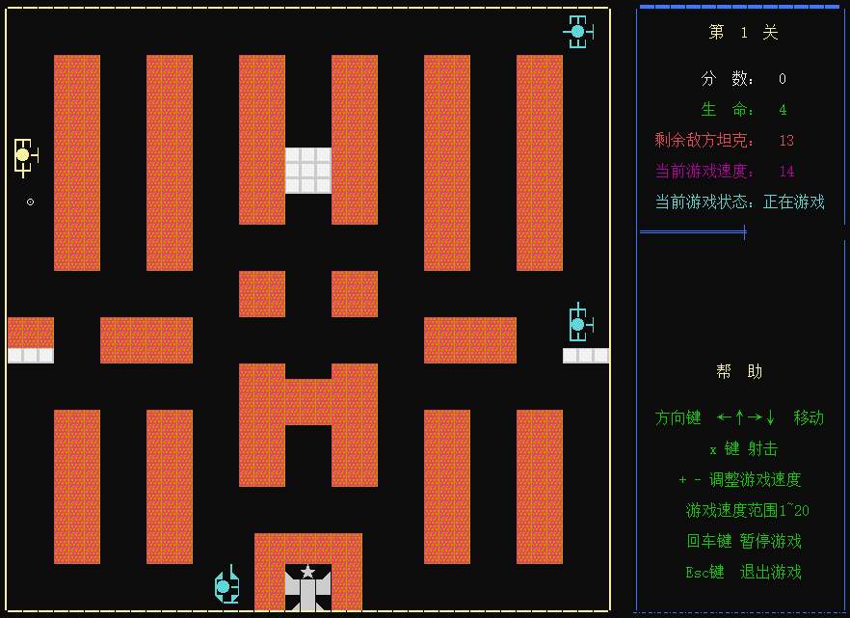
图3.1 游戏界面
主界面中有坦克可以击毁的红色砖块、基地和不能被击毁的白色砖块。在副菜单界面中，有关卡、分数、生命、敌方剩余坦克、当前游戏速度、当前游戏状态和帮助的提示，有5个按键来控制坦克，分别是←↑→↓四个键和x键，还可以通按‘+’或‘-’来控制坦克的移动速度。敲击空格键就可以使游戏暂停然后敲击回车键就可以继续游戏。按ESC键即可退出游戏。

3.1.2 第二关游戏界面
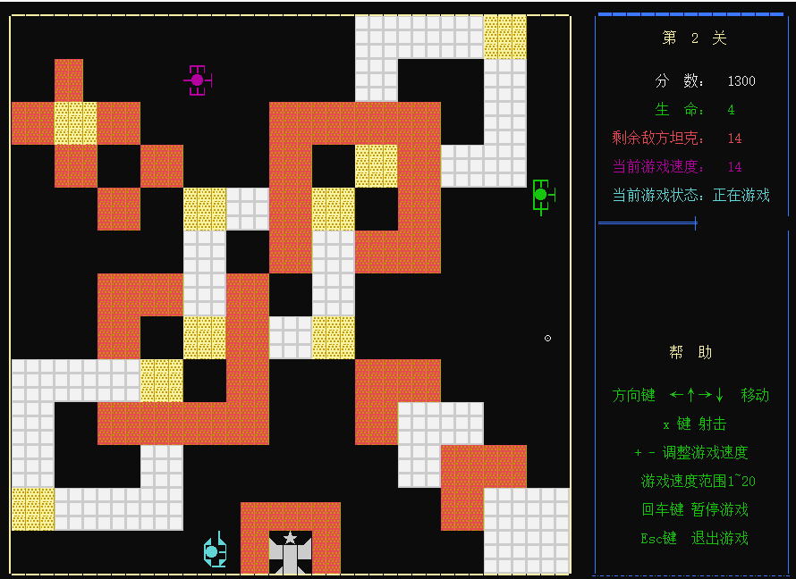
图3.2第二关游戏界面截图
在第二关游戏界面中、白色砖块的数量和形状、地图和坦克的类型进行了更换，剩余坦克数调整为14。并且实时显示游戏是状态。

3.1.3 第三关游戏界面
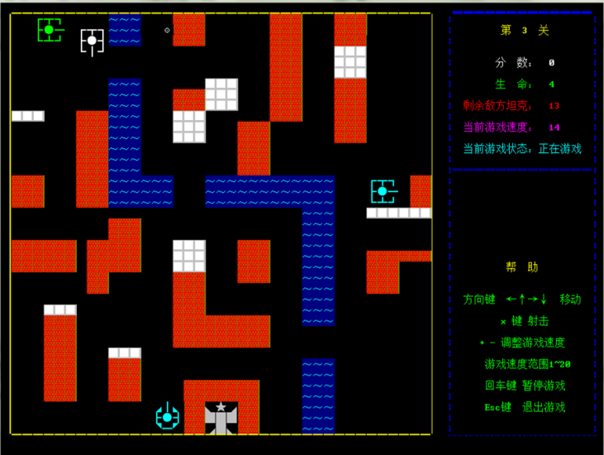。
图3.3第三关游戏效果截图
在第三关游戏界面中，主要添加了蓝色的海更换了地图，在蓝色的地图上我方坦克和敌方坦克均不能通过但是子弹可以穿过。

3.1.4游戏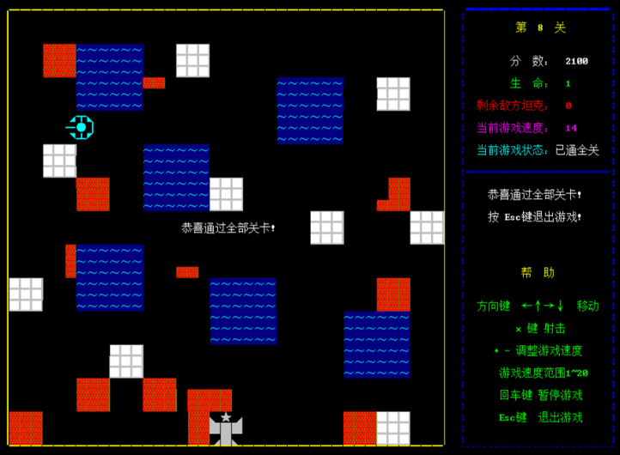
图3.4为游戏通关界面

3.1.5游戏分数排行榜
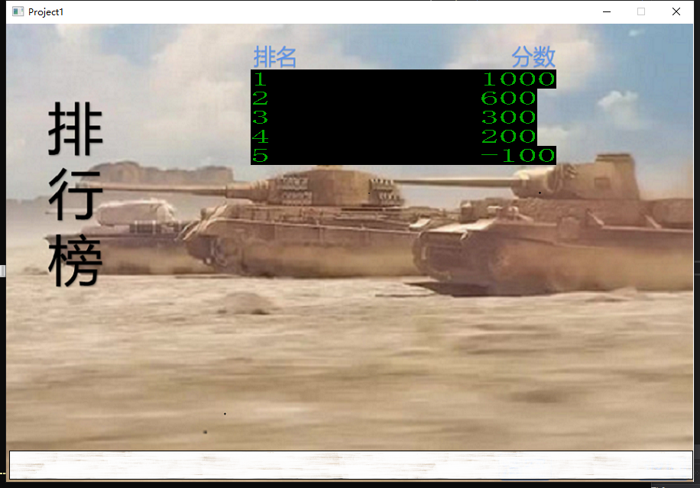
图3.5为游戏积分排行榜

3.2 功能测试
软件测试是使用人工操作或者软件自动运行的方式来检验它是否满足规定的需求或弄清预期结果与实际结果之间的差别的过程。本游戏的测试使用人工操作的方法，针对运行过程中的表现效果实现对功能上的黑盒测试，并通过测试例表的形式呈现。同时，还测试了游戏运行时的性能。

3.2.1 功能性测试例表
表4.1测试例表
测试项目 | 结果
启动游戏 | 成功
游戏暂停  游戏退出 | 成功  成功
游戏状态变化显示 | 成功
游戏分数变化显示 | 成功
坦克生命变化显示 | 成功
游戏速度调试 | 成功
移动 | 成功
子弹发射 | 成功
伤害判定  玩家坦克复活  基地被击毁  敌方坦克自动生成  通关 | 成功  成功  成功  成功  成功
游戏结束 | 成功

3.2.2 游戏性能测试
游戏性能测试上，测试了内存及CPU的占用情况，如下图4.4和4.5所示。
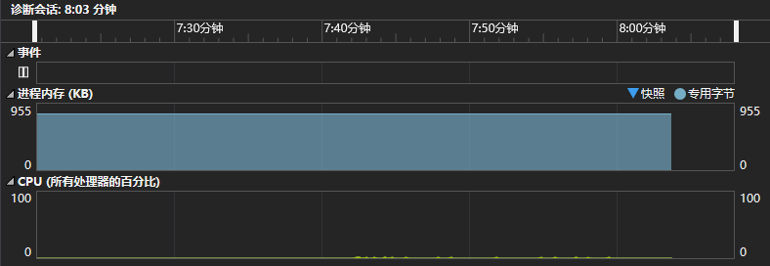
图3.6内存及cpu界面占用界面图

从图中可以看出，整个游戏过程中，内存使用量和cup处理平稳在可控范围内，在长时间运行时，也没有出现内存耗尽的情况，表明软件设计较好。
本章主要介绍了游戏的运行状况，展示了游戏的运行界面以及游戏的场景，列出了一些游戏的测试项目和游戏的运行状态，直观简明的展示了游戏界面。并且测试了游戏对电脑性能的要求，总体来说测试结果较好。

4.总结
本项目实现坦克大战游戏，包括闯关、记录玩家分数等功能。基于C语言和EasyX图形库基础上，实现了一个坦克大战小游戏。经过测试，发现坦克移速度慢的问题，表明坦克移动可用。 MoveMyTank模块或功能尚有提升和改进空间，初步认为可以从坦克移动的距离方面进行改进，改进后能达到灵活移动效果。本章主要介绍了游戏的运行状况，展示了游戏的运行界面以及游戏的场景，列出了一些游戏的测试项目和游戏的运行状态，直观简明的展示了游戏界面。并且测试了游戏对电脑性能的要求，总体来说测试结果较好。

5.参考文献
[1] 叶安胜, 鄢涛. C语言综合项目实战[M]. 北京：科学出版社, 2015
[2] 张桂珠.JAVA面向对象程序设计[M].北京：邮电大学出版社，2007
[3]TPMer.GetAsyncKeyState（）& 0x8000的意思[N/OL].https://blog.csdn.net/six_sex/article/details/8653509

[4]bnb45. 光标设置[EB/OL].https://blog.csdn.net/bnb45/article/details/8034641
[5]尘墨mxy. GetAsyncKeyState函数中按键的信息 [ER/OL].https://blog.csdn.net/by_mxy/article/details/9866473?utm_medium=distribute.pc_relevant.none-task-blog-OPENSEARCH-8.nonecase&depth_1-utm_source=distribute.pc_relevant.none-task-blog-OPENSEARCH-8.nonecase

[6]两水先木示. C/C++中使用PlaySound()播放音乐[CP/DK].https://blog.csdn.net/qq_39574690/article/details/78797156?utm_medium=distribute.pc_relevant.none-task-blog-BlogCommendFromMachineLearnPai2-1.nonecase&depth_1-utm_source=distribute.pc_relevant.none-task-blog-BlogCommendFromMachineLearnPai2-1.nonecase
[7]百度经验.计数器[ER/OL].https://jingyan.baidu.com/article/76a7e4093853b0fc3a6e157f.html

